躲避溶酶体

简介：溶酶体在细胞内大量存在，随细胞质无规则移动，不具有主动攻击的能力，但是在溶酶体附近会被其触手拉扯进而吞噬，玩家需要注意躲避。
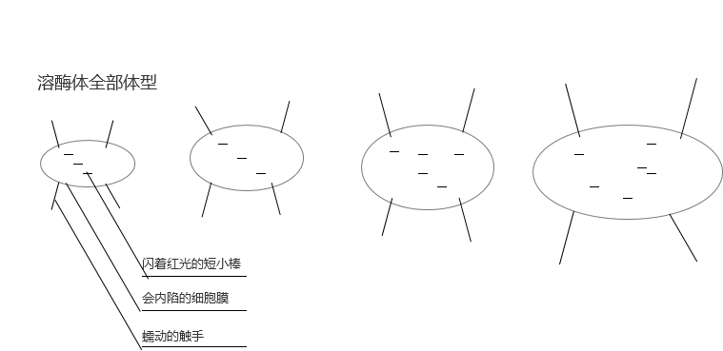

说明：
溶酶体四种体型：100*50，120*70,，140*90,200*100，细胞中的溶酶体个数至多为十个，体型随机抽取

一个溶酶体触手的数量为4-20个随机生成，触手长度在30-60之间随机生成

当触手接触到玩家，攻击判定开始，多触手协同拉扯玩家同时对应细胞膜开始凹陷，玩家被完全拉入溶酶体内将判定为死亡，整个动作在7秒内完成,触手攻击判定流程暂缺

难度版：溶酶体增加喷射及触手伸长等能力

躲避核内体

简介：核内体在细胞中大量存在，随细胞质无规则移动，不具有主动攻击的能力，但是进入核内体后，通过一系列挑战玩家将获得随机奖励。
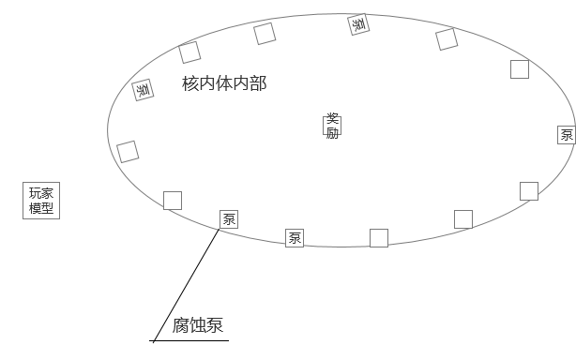
说明：玩家可选择进入核内体，进入核内体无障碍，进入核内体后即开始玩法

玩法：核内体壁上遍布腐蚀泵，每一个腐蚀泵都会喷出腐蚀液体，玩家接触即死，玩家需要不断躲避腐蚀泵的攻击到达核内体中部奖励区域拾取奖励，随后接触任意位置核内体膜即可离开。

补充：腐蚀泵喷射高度随机，但大于其与随机奖励位置的距离，小于核内体的最长直径，腐蚀液体接触核内体膜后发生变化将导致该泵喷射时间延长1秒

核内体内部相邻泵间隔为20（暂定），喷射间隔根据游戏难度确定，最短不低于3s

奖励从随机奖励中选取

核内体内部环境颜色应与腐蚀液体颜色区别开来

躲避蛋白酶体
简介：蛋白酶体在细胞中大量存在，是细胞中的巡逻兵，一旦发现玩家，将对玩家进行追捕和击杀，玩家需要利用一切外部环境进行躲避和逃脱

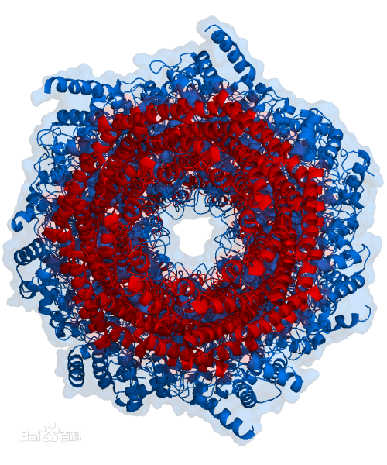
蛋白酶体嘴部结构图

说明：蛋白酶体模型与玩家模型接近，比玩家模型稍大，使用红色主色调展示其危险性，蛇形身材，移动时有旋转和扭动效果，速度比玩家大1（暂定）。待机状态下在细胞质中缓慢游动，玩家在其周围200*200范围内时开始攻击姿态。

玩法：蛋白酶体的性能优于玩家，理论上玩家在没有获得特殊能力的情况下不可能正面击败它，玩家与其遭遇只能选择躲避，考验玩家随机应变的能力。

补充：蛋白酶体的模型可以参考电影中的类蚂蝗生物

蛋白酶体身长随机配置但不能大于玩家两倍身长且不能小于玩家一倍身长

玩家被捕后将被其吞入口中粉碎（动画展示）

难度版：
蛋白酶体拥有更高的机动性，识破部分伪装的能力

蛋白酶体攻击流程：
